Муниципальное бюджетное учреждение

дополнительного образования

Детский Дом культуры
городского округа Тольятти
(МБУ ДО ДДК)
_______________________________________________________

445026, Самарская обл., г. Тольятти, ул. Свердлова, 51
Тел. 37 – 30 – 45, тел./факс 37 – 03 – 42. E-mail: ddk@edu.tgl.ru

Дельфийская бронза Детского Дома культуры
Весной 2016 года в Тюмени состоялись XV молодежные Дельфийские игры, в которых приняли участие 1806 участников из 68 регионов России. Они соревновались в 29 конкурсных номинациях. Дельфийские игры являются правопреемником Пифийских игр, проводившихся с 582 года до н. э. в Греции. Вслед за Олимпийскими играми они были возрождены в ХХ веке и проходят под патронатом ЮНЕСКО. На сегодняшний день в международном дельфийском движении участвуют 65 стран.
Молодежные Дельфийские игры — культурный проект, который проводятся в целях выявления и поддержки одаренной творческой молодежи России, просвещения, эстетического и патриотического воспитания, формирования нравственных ценностей среди молодежи, укрепления единого культурного пространства страны, сохранения и развития культурного потенциала субъектов Российской Федерации, создания условий для творческой самореализации, раскрытия и роста творческих способностей детей и молодежи, гармоничного становления личности, развития событийного туризма и волонтерства. Первые российские Дельфийские игры прошли в Саратове в 1999 году. Изначально мероприятие проводилось с периодичностью один раз в два года. С 2005 года соревнования начали устраивать ежегодно: порядка тысячи конкурсантов сражаются за первенство в различных номинациях — фортепиано, скрипка, театр, изобразительное искусство, баян/аккордеон, саксофон, академическое, народное и эстрадное пение, классический, народный и современный танец, тележурналистика, ди-джей, кулинарное искусство, искусство воспитания, народные художественные ремесла и промыслы, цирк и др.
Организацию и проведение Игр осуществляют Национальный Дельфийский совет России Правительство Тюменской области, Министерство культуры Российской Федерации, Министерство образования и науки Российской Федерации, Федерация независимых профсоюзов России при поддержке Комитета Совета Федерации Федерального Собрания Российской Федерации по социальной политике, Комитета Государственной Думы Федерального Собрания Российской Федерации по физической культуре, спорту и делам молодежи, Федерального агентства по делам молодежи и Государственного Российского Дома народного творчества.
Юбилейные Пятнадцатые молодежные Дельфийские игры России прошли с 22 по 27 апреля 2016 года в Тюменской области (г. Тюмень).
По итогам Отборочного тура на территории Самарской области организационным комитетом и жюри была сформирована официальная делегация Самарской области, состоящая из 40 человек (31 участник и 9 сопровождающих лиц).
Наши земляки состязались в 9 номинациях: «изобразительное искусство», «баян/аккордеон», «классическая гитара», «домра», «эстрадное пение», «народный танец», «парикмахерское искусство», «фотография» и «кулинарное искусство».
Делегация Самарской области завоевала: 2 золотых, 2 серебряных, 4 бронзовых медали и 2 специальных диплома.
В номинации «Народный танец» (14—21год) бронзовые медали завоевали тольяттинцы, учащиеся Образцового ансамбля танца «Счастливое детство» Детского Дома культуры. В этом году коллектив празднует свое 45-летие. Руководители коллектива Морозова Марина Геннадьевна и Харитонов Никита Александрович - педагоги высшей квалификационной категории, неоднократно награждались за профессиональное мастерство. Образцовый ансамбль танца «Счастливое детство» является победителем конкурсов и фестивалей различного уровня. Впервые в этом году «счастливчикам» удалось не только пройти отборочный тур и поехать на конкурс в г. Тюмень, но и выйти в финал. На XV молодежных Дельфийских играх нашу область представляли 14 участников Образцового ансамбля танца «Счастливое детство». Показав свое мастерство, в числе сильнейших конкурсантов, многие из которых были намного старше наших ребят, наши мальчишки и девчонки доказали свой высокий уровень в искусстве народного танца. Заслуженной наградой стали бронзовые медали Юбилейных XV молодежных Дельфийских игр.
Победителей чествовали в Тюменской филармонии, а их номера вошли в праздничный гала-концерт. В честь окончания Игр был погашен символический дельфийский огонь, а дельфийский флаг передан на хранение в Национальный дельфийский совет России.

Поздравляем
Образцовый ансамбль танца «Счастливое детство» с наградой на конкурсе
«ДЕЛЬФИЙСКИЕ ИГРЫ РОССИИ» (г. Тюмень)
БРОНЗОВЫЕ МЕДАЛИ
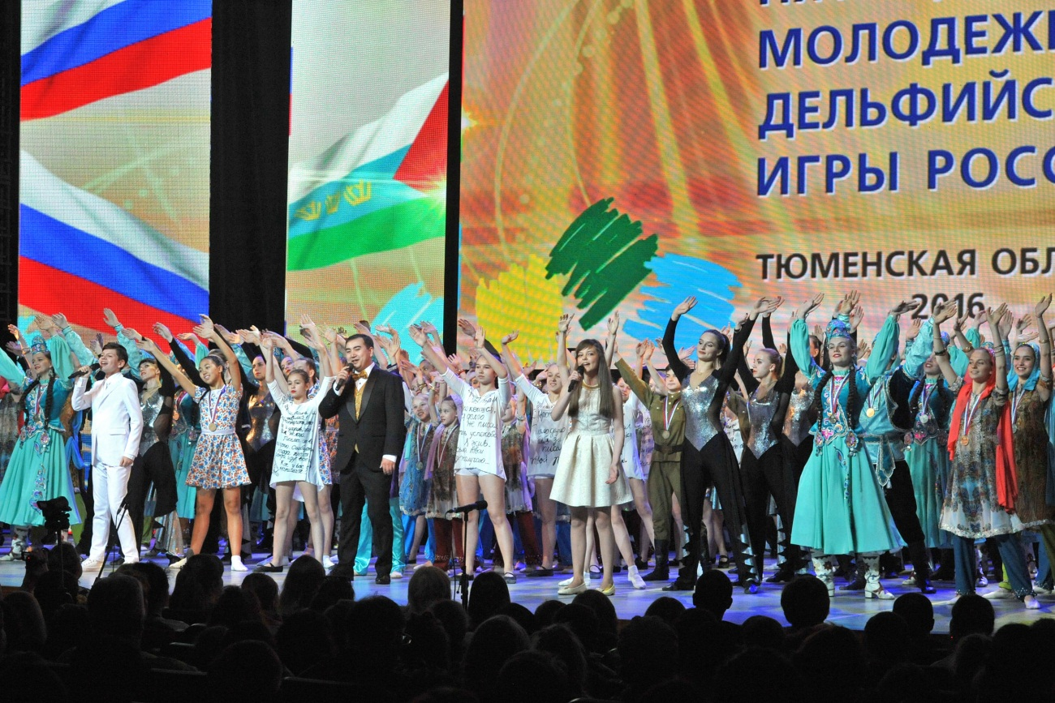

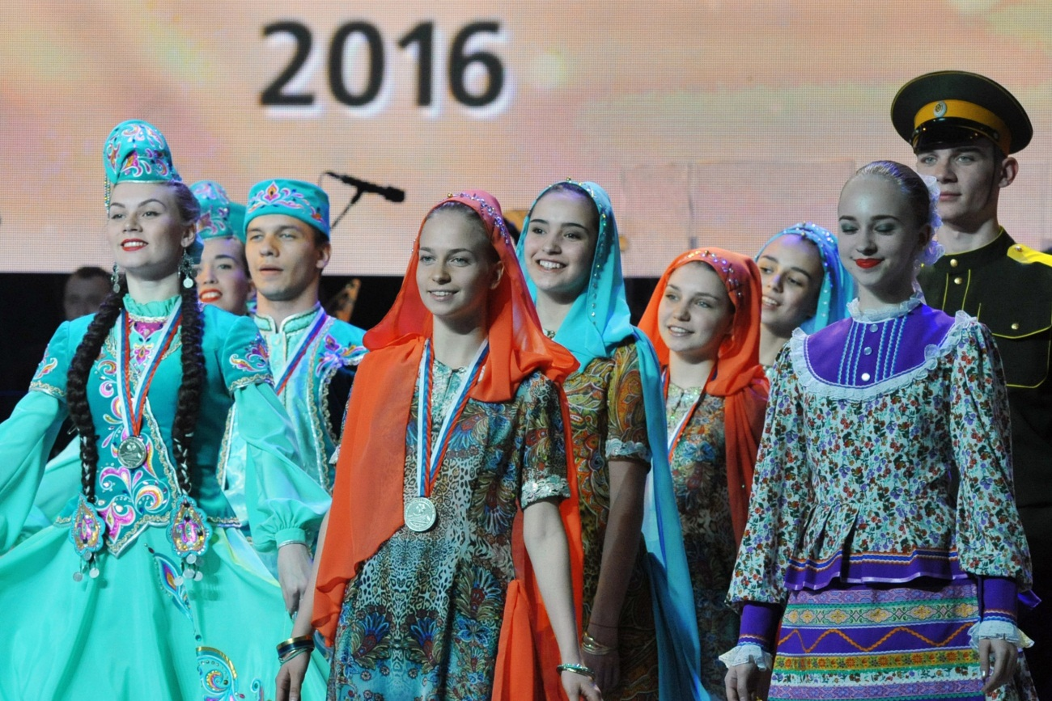

МОЛОДЦЫ!!!
Искренне желаем
дальнейших творческих успехов!

